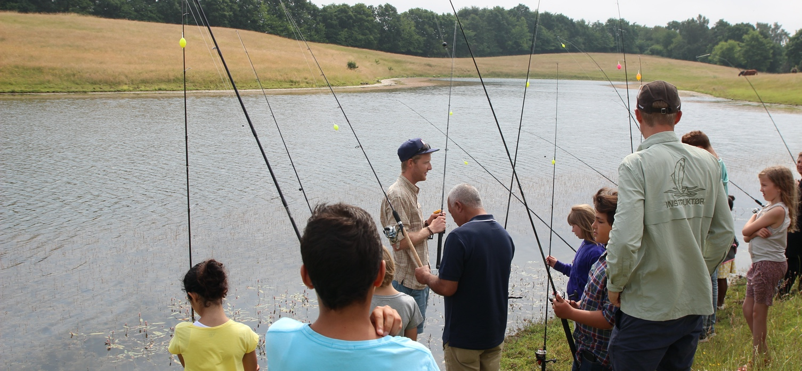
Formål
Fiskeskoler rundt om i landet skal skabe muligheder for integration mellem unge gennem glæden ved fiskeri i naturen. Det er ønsket, at unge kan motiveres til at finde roen i naturen og samtidig nyde at fange deres egne fisk i fællesskab med nye fiskevenner fra sportsfiskerforeningen.
Hvem kan deltage?
Alle unge mellem 12-20 år kan deltage på fiskeskolen. Alle er velkomne. Der er et ønske om, at der er et flertal af anden etnisk oprindelse end dansk.
Hvor foregår det?
Fiskeskolen foregår i den lokale sportsfiskerforening.
Hvem underviser?
Det er vigtigt, at miljøet om fiskeskolen er trygt og rummeligt, og derfor foretages undervisningen af frivillige og professionelle lystfiskere. Med deres store viden og livserfaring er de gode til at hjælpe de unge ind i foreningslivet og ud i naturen.
Hvordan foregår det?
På fiskeskolerne lærer de unge alt det, man skal vide, når man fisker i naturen. Forløbet strækker sig over minimum 10 mødegange. I forbindelse med fiskeskolen kan der arrangeres ture til f.eks. Aqua, Fjord og Bælt og Sportsfiskeriets Hus i Vingsted.
Fiskegrej og udstyr
Man behøver ikke at have sit eget fiskegrej, men det er vigtigt at have solide sko/støvler og vandtæt jakke på.
Kontaktoplysninger:
[indsæt kontaktoplysninger til jeres fiskeskole]

